

Colegio Nuestro Tiempo - R.B.D.: 14.507-6
Profesores: Alejandra Moreno R. – Francisca Lizama
Ed. Diferencial: Javiera Marambio
Guía Articulada
Lenguaje y Comunicación – Artes Visuales
Cuarto básico
Semanas N°20 y N°21
26 de julio al 06 de agosto

Objetivos:
- Demostrar comprensión de lectura complementaria “La cabaña en el árbol”.
- Desarrollar la comprensión de los textos que leen o escuchan.
- Practicar el diálogo, respetando normas de convivencia.

Semana N°20
Corresponde evaluar la lectura del libro “La Cabaña en el Árbol”
Indicaciones Generales:

- El trabajo se realiza de manera individual.
- Nombre de personajes y lugares, deben estar escritos con mayúscula.
- El inicio de cada oración, también va con mayúscula.
- Pauta de autoevaluación debe ser respondida por el estudiante y subida a classroom , junto al trabajo.
- El trabajo debe estar escrito por el estudiante.
- Busca una caja de cereales, observa su diseño y elementos que la componen, tales como: ingredientes, información nutricional, información histórica (sobre el producto), algún juego o elemento llamativo como figuras para armar, etc.
- Luego de observar el diseño, crea tu propio cereal del libro “La Cabaña en el Árbol”, usando un nombre llamativo y original que se relacione al libro leído.
- Diseña tu caja, ya sea usando una y forrándola o creando otra con cartón. Puedes usar cartulina, imágenes recortadas de internet, plumones, pagamento, material reciclado, etc.
- En los ingredientes, sepáralos en Ingredientes principales (personajes principales) e ingredientes secundarios (personajes secundarios).
- En la información nutricional nombra al menos 10 acontecimientos importantes ocurridos en el relato leído, que según tu percepción fueron los mejores.
- Crear un juego (crucigrama, puzzle, sopa de letras relacionado al libro leído) que vaya a modo de entretención. También puede ser alguna figura relacionada con el libro sobre algún personaje. Debes agregar instrucciones del juego. ¡QUEDA A TU CREATIVIDAD!
- Agrega tu opinión del libro, entregando dos argumentos.
- En alguna de las caras de la caja escribe un nuevo final del relato.
- Crea un número de teléfono y una marca/logo para llamar y hacer reclamos.
- En alguno de los lados, agrega tus datos: nombre y curso.

Pauta Autoevaluación: marca con una X la respuesta que corresponde a tu trabajo, es una por cada indicador.

La cara muy feliz significa que SI hiciste el trabajo.
La cara sonriente hace representación que tu trabajo fue REGULAR.
La cara de preocupación significa que NO hiciste nada de lo solicitado por la profesora.

Indicador | Si | Regular | No
Creé un nombre llamativo y original del cereal.

Creé una marca llamativa y original para su empresa (logo).

Identifiqué a los personajes principales y secundarios en los ingredientes.

Identifiqué 10 acontecimientos importantes del relato.

Hice un juego de entretención creativo y relacionado al texto.

Las instrucciones del juego son comprensibles.

Agregué mi opinión personal con dos argumentos.

Me preocupé de la ortografía: mayúscula al inicio de cada oración y nombre de personajes.

Presenté un trabajo prolijo: limpio y ordenado.

Demuestro creatividad y originalidad en mi trabajo.

Mi trabajo está completo.

Fui amable con la persona que me ayudó a realizar mi trabajo.

Semana N°21
Responde las siguientes preguntas a partir de la PREDICCIÓN:

- ¿Qué sabes sobre las Islas Galápagos?

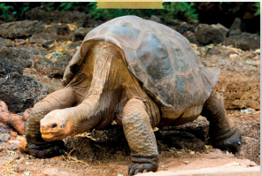
- Observa la foto, ¿Qué te llama la atención de esta tortuga?

Comprensión Oral:
Escucha el texto “El solitario George, la última tortuga de la isla Pinta”, en el siguiente link https://www.youtube.com/watch?v=WyKeSq9aEpc&t=29s

Responde las siguientes preguntas a partir de lo escuchado:
- Secuenciar los eventos más importantes del texto. Se sugiere completar el siguiente esquema
Primero

Luego

Despúes

Finalmente

Actividad en el Texto del Estudiante
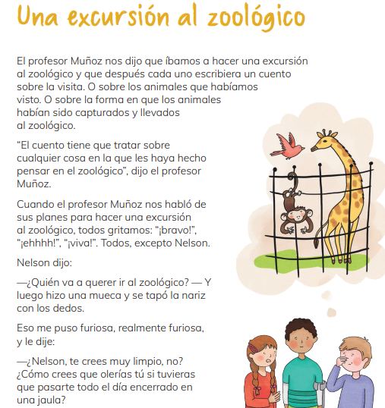
Leer el texto de la página Nº29.

Actividad en el Cuaderno de Actividades
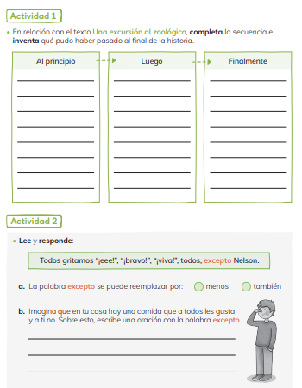
Resiolver activiades de las páginas Nº16 y 17, las que están señaladas con rojo.
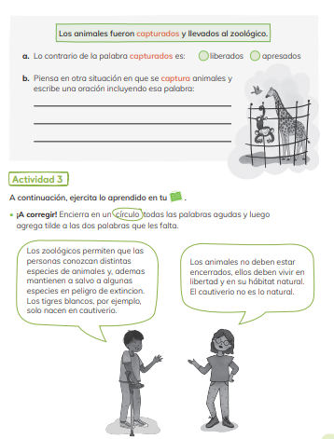

Responde las siguientes preguntas a partir de la PREDICCIÓN:

- ¿Sabes lo que es un safari?

- ¿En qué lugares del mundo se realizan safaris?

Actividad en el Texto del Estudiante
Leer el texto “El safari se traslada a Chile”, página N°34.

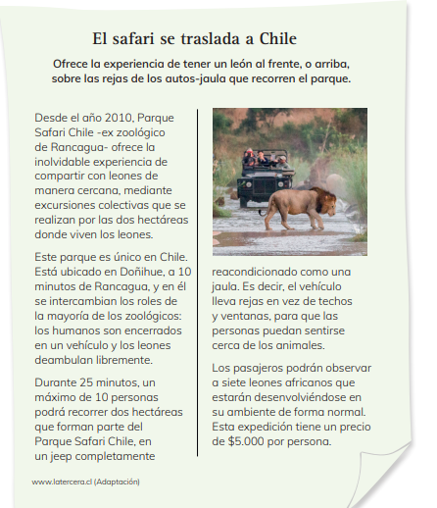


Actividad en el Cuaderno de Actividades
Resolver activiades de las páginas Nº19.
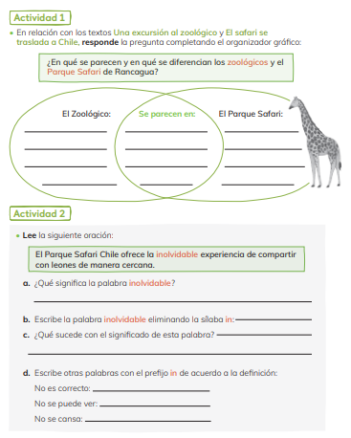

Ticket de Salida Responder ticket de Salida de las clases N°10 y 11.
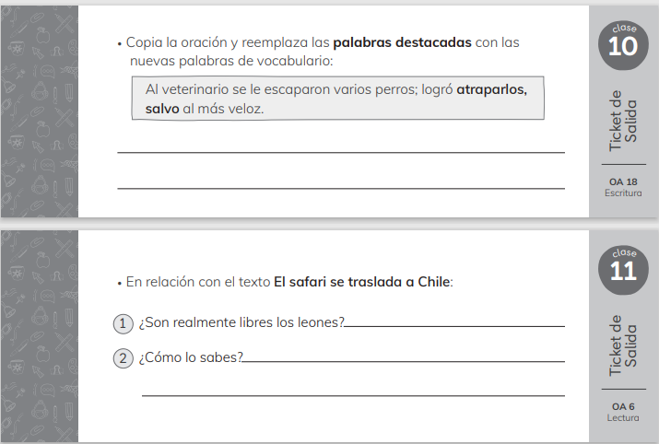

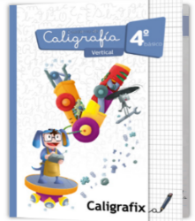
Caligrafía

Para trabajar con el cuaderno de caligrafía, es importante tener en consideración lo siguiente:

- Las actividades se realizan con lápiz grafito.
- Es el estudiante quien debe realizar las actividades.
- Es importante seguir el modelo que se muestra en cada caso.
- Se deben subir fotos del trabajo realizado a classroom.
Realizar las siguientes páginas de tu cuaderno de Caligrafía: 10, 11, 12,13 y 14
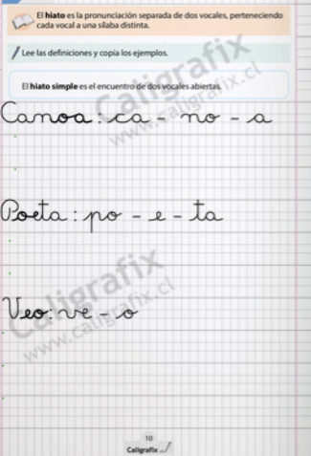
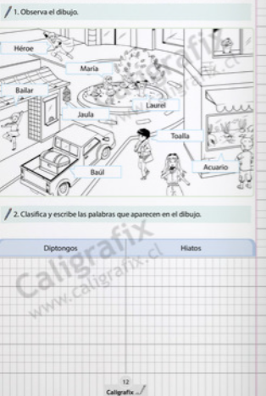

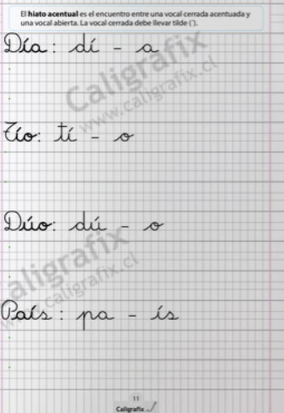

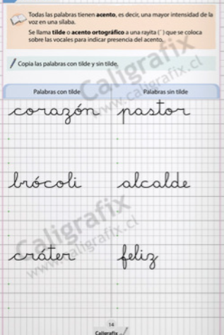
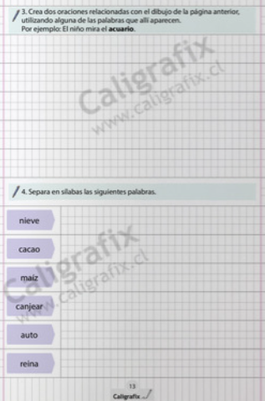



Si quieres seguir practicando Lenguaje, puedes realizar las actividades del Texto del Estudiante páginas N°31 y 32.

Nos vemos en clases ¡Te esperamos!

Articulación con artes visuales

Objetivo de la clase: Modelar una máscara mapuche, incorporando materiales naturales

MASCARAS MAPUCHES

MATERIALES

- Papel cortado en tiras (puede ser el de guías que ya subiste a Classroom o del trimestre anterior)

- Cola fría

- Pincel

- 1 globo

- Elementos naturales como ramas (para narices anchas), pasto seco (para bigotes), corteza de árboles, etc.

Durante estas semanas y hasta la semana 25 realizaremos actividades para complementar la vestimenta y accesorios del baile en la fiesta de la Chilenidad.
Es muy importante que guarden sus trabajos para incluirlos en el baile mapuche.

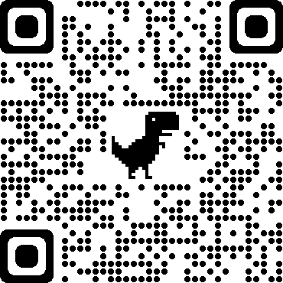
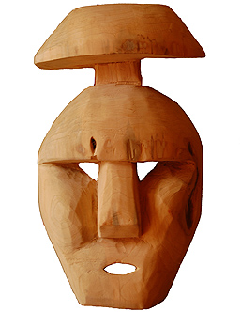
Sigue las instrucciones del video para crear tu máscara

Ejemplos de máscaras mapuches: con estos ejemplos debes agregar los detalles de tu máscara de papel, por ejemplo: nariz ancha, barba, boca recta, etc. Agrega los elementos naturales para completar tu máscara.

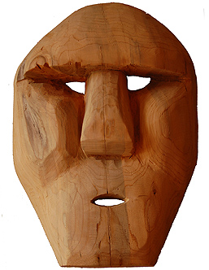
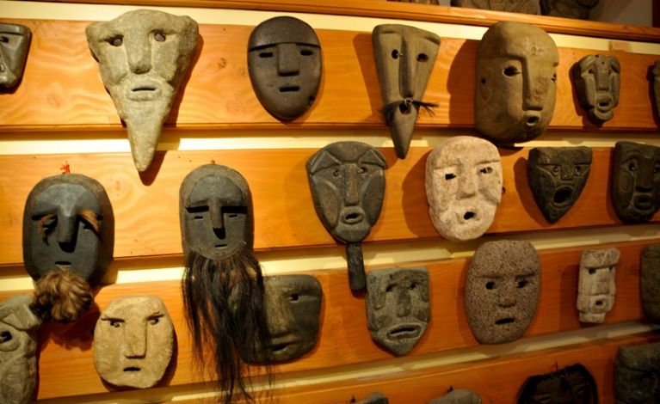
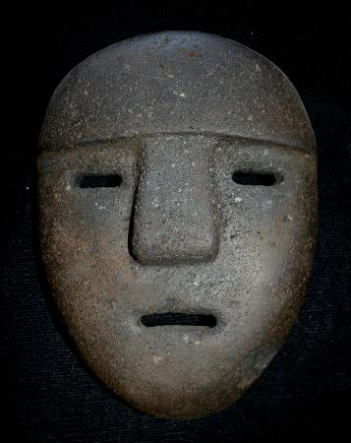
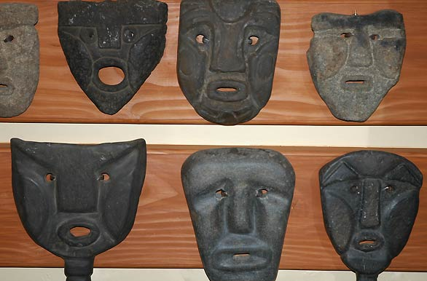
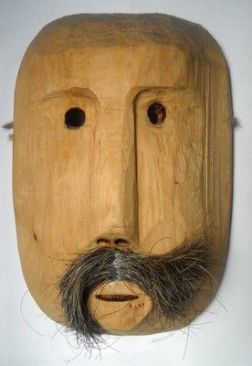

Debes tener a mano los materiales en la clase del día jueves 29 de julio y presentar tu máscara en la clase del 5 de agosto.

